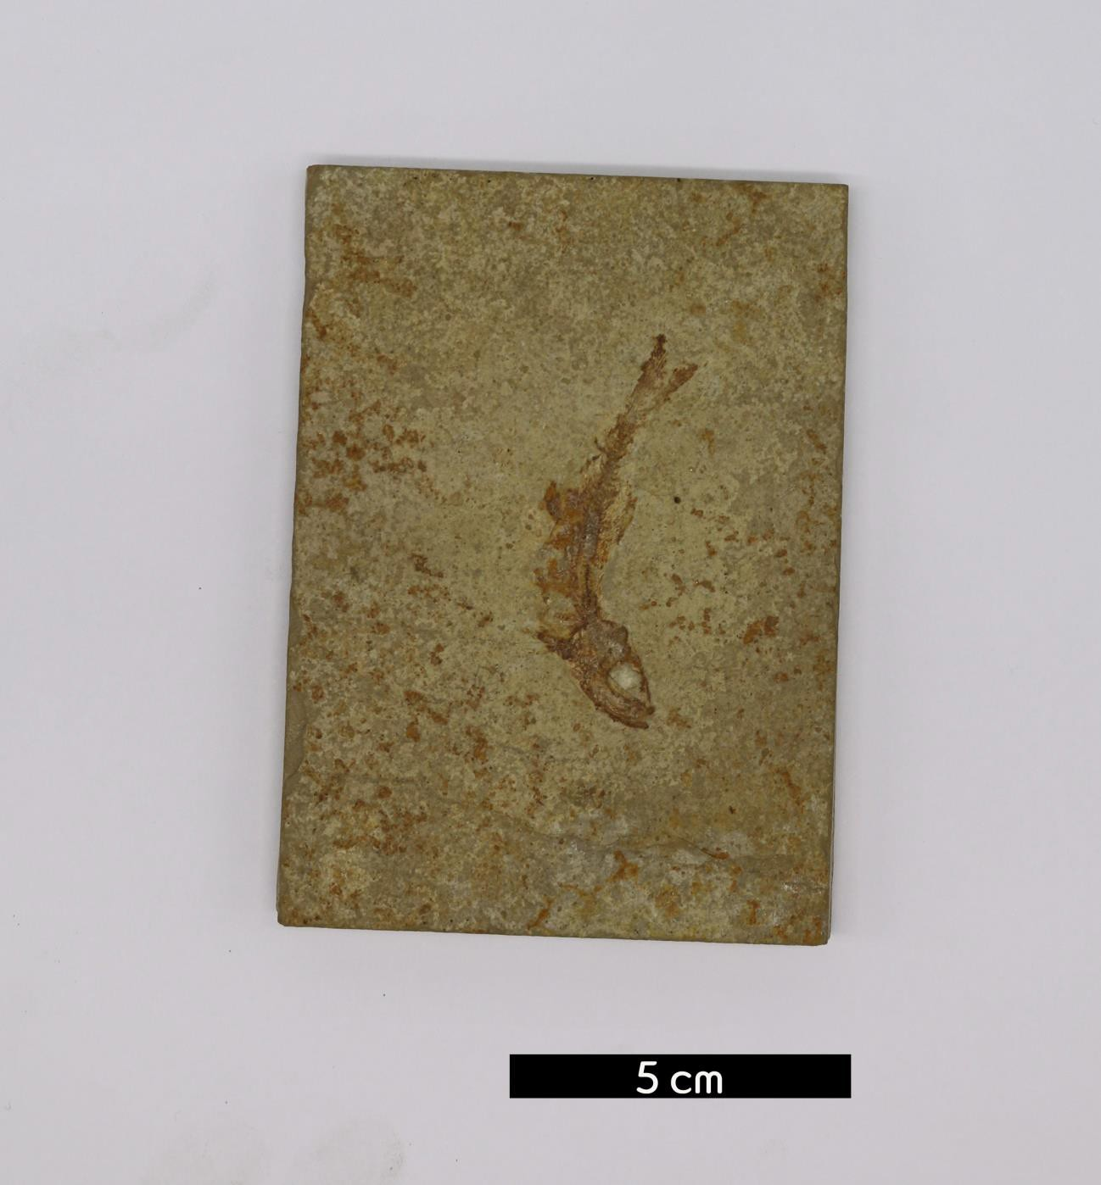
분류 : 화석
- 화석이름 : Bony fish(Osteichthyes, 경골어류)

보유기관 : 강원대학교 지질학과
- 산지 : 산지 미상
- 특징
  - 물에서 육지로 이동한 최초의 척추동물의 조상으로 여겨지
며, 현재 일반적으로 말하는 물고기들의 조상이다.
  - 어류 중 가장 많은 수를 차지하며, 전 세계의 담수역과 해 수역에 고루 분포한다.
  - 일반적으로 몸은 비늘에 싸였고 옆줄(측선)이 있다.
  - 몸은 전체적으로 날씬한 유선형이며 앞쪽 새공까지의 머리 부분, 새공에서 항문까지의 허리부분, 항문에서 꼬리까지 의 꼬리부분 등 3부분으로 구분된다.

